

Numero 21°/2016
SNOP: L’andamento delle malattie professionali in Italia e nelle Regioni negli ultimi 20 anni

Il collega Calabresi ha da poco pubblicato sul sito della SNOP una interessante analisi dell'andamento delle malattie professionali in Italia e nelle regioni sulla base dei dati INAIL degli ultimi vent'anni, analisi che contiene numerosi psunti di riflessione per la nostra attività di tutela.
Questa serie storica dal 1994 al 2013 tiene conto solo dei lavoratori assicurati INAIL ne sono esclusi, quindi, i lavoratori soggetti ad altre forme assicurative (gente dell'aria, forze armate e del soccorso ecc).
Un aspetto preliminare la popolazione assicurata presso l’Inail è attualmente di circa 17 milioni di addetti (il dato è notoriamente stimato in quanto l'INAIL assicura le imprese e non i singoli lavoratori e desume la stima degli addetti sulla base delle retribuzioni dei lavoratori che riportano danni) mentre gli occupati secondo l'Istat sono attualmente circa 23 milioni. A questi numeri vanno aggiunti almeno circa 3 milioni di occupati che non lavorano in regola. Ne consegue che i lavoratori tutelati dall'INAIL siano circa il 70-75% dei lavoratori effettivamente attivi nel Paese. Nelle regioni meridionali la forbice fra addetti Inail ed occupati Istat sta fra il 50 ed il 60%.
L'andamento delle denunce di malattia professionale ha subito negli ultimi 7-8 anni un netto incremento con circa un raddoppio nel corso del periodo nel complesso del paese.
Anche in questo caso l'aumento non è omogeneo nelle varie regioni, anzi in alcune di esse non si è verificato questo aumento o addirittura si è assistito ad una diminuzione.
In 5 regioni e 2 province autonome si verifica per le denunce di m.p. un andamento anomalo rispetto alla media nazionale, ad esempio in Liguria le denunce di mp sono in calo complessivo negli ultimi 0 anni, in Piemonte -33% nei vent’anni ma situazione quasi stabile dal 2008 al 2013, ecc).
L'incremento nazionale (+31% negli ultimi 20 anni e +41% dal 2008 al 2013) dipende esclusivamente dalle regioni in aumento significativamente maggiore: Emilia Romagna, Toscane, Marche e tutte le regioni del Sud)).

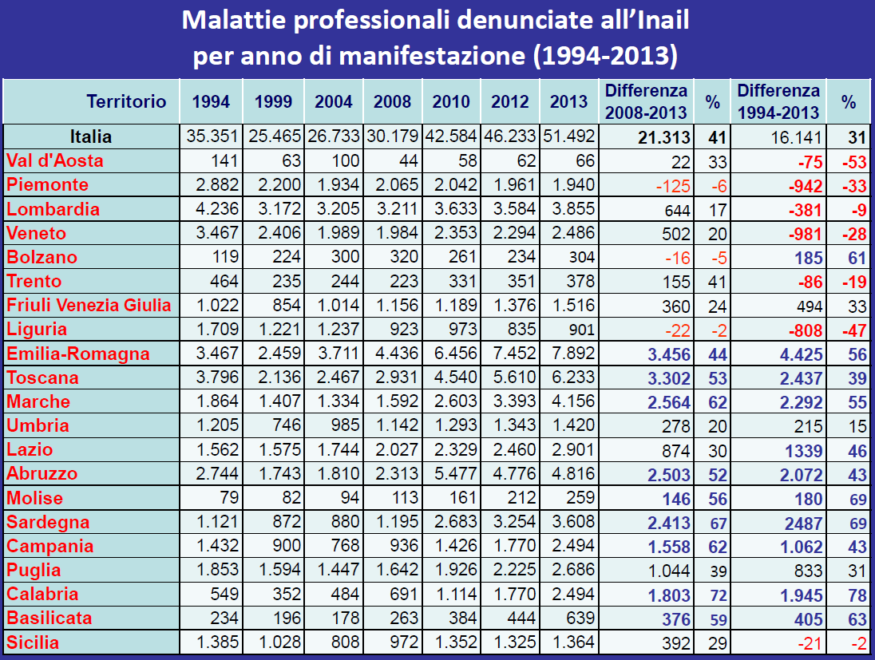

Nel complesso l'INAIL ha gradatamente aumentato la quota di riconoscimenti, dal 30 al 40% nel volgere di un ventennio, stabilizzandosi sostanzialmente negli ultimi anni tra il 4 ed il 45%.
Anche il rapporto tra denunce e riconoscimenti non è omogeneo nel paese. Il 42% del 2013 risulta infatti di valori alquanto differenti tra le regioni, da percentuali attorno al 50% in Friuli, Toscana, Marche, Trento, a percentuali inferiori al 30% in Puglia, Basilicata, Sicilia.
Confrontando l'evoluzione di questo rapporto tra il 2000 ed il 2013 si conferma la disomogeneità tra le diverse regioni, alcune hanno vito aumenti molto più significativi rispetto agli 8 punti di incremento della media nazionale, i altre invece la percentuale di riconoscimenti è addirittura andata diminuendo. In diminuzione dal 2000 al 2013 in Puglia, Friuli VG e Lazio, in aumento significativo in Sicilia (da 19 a 29%), in Sardegna (da 31 a 46%) in Toscana (da 32 a 51%), in Calabria (da 18 a 34%) ecc anche se come appare evidente alcune regioni pur avendo registrato un marcato aumento si collocano ancora sotto la media nazionale.
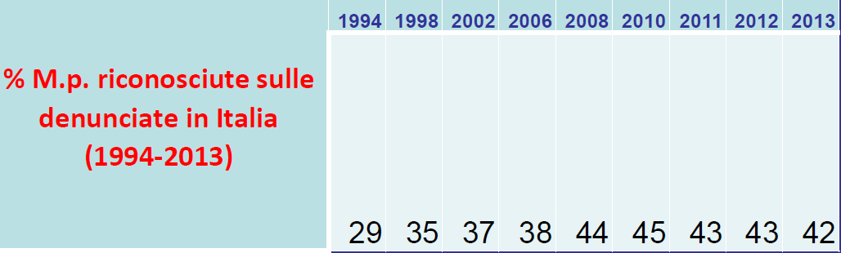
Se guardiamo l'andamento delle mp riconosciute distinte per codice sanitario vediamo che sono in aumento i tumori (per lo più di polmoni e pleure, legati all'amianto) e soprattutto le malattie osteo-artro-muscolo-tendinee, sono rimaste più o meno stabili le patologie dell'apparato respiratorio, sono in diminuzione le ipoacusie e le malattie cutanee.
Per quanto concerne le malattie osteo-artro-muscolo-tendinee l'esplosione è iniziata soprattutto negli ultimi 6-7 anni, quindi più tardivamente rispetto a quanto è avvenuto in vari altri paesi europei, del Nord Europa e della stessa vicina Francia.
L'altro gruppo di patologie in aumento, pur con numeri molto inferiori è quello dei tumori professionali, che sono in misura nettamente prevalente rappresentati dai mesoteliomi pleurici meno dai tumori del polmone che, come è noto, dovrebbero essere attesi come conseguenza dell'esposizione ad amianto in misura superiore almeno 2-4 volte ai mesoteliomi ma per molti motivi sono invece sistematicamente inferiori (non va dimenticato peraltro che la latenza per i mesoteliomi è significativamente maggiore di quella conosciuta per i tumori polmonari).
I riconoscimenti delle asbestosi, come quelli delle placche e degli ispessimenti pleurici, sono invece in aumento, i casi di placche pleuriche ed ispessimenti superano, inoltre, ormai numericamente le pneumoconiosi.
Le pneumoconiosi da silicati e da silice sono in caduta libera e con numeri di riconoscimenti molto bassi. Anche le ipoacusie da rumore riconosciute appaiono in netta e progressiva diminuzione ed ancor di più sono in netta diminuzione le patologie della cute (esclusi i tumori). I riconoscimenti di disturbi psichici per molte ragioni sono decisamente distanti dalle denunce e non sono per nulla confrontabili con quanto ci si potrebbe attendere in base all'attenzione anche normativa dedicata negli ultimi anni a partire dal tema dello stress lavoro-correlato.
Riassumendo, con l’aumento progressivo negli ultimi anni delle patologie osteo-artro-muscolo-tendinee, nel periodo 2011-2013 i contributi principali alle mp riconosciute sono dati dalle seguenti patologie:
- malattie professionali osteo-artro-muscolo-tendinee: 73%
- ipoacusia e sordità: 12%
- malattie dell'apparato respiratorio (esclusi i tumori): 7%
- tumori: 5,56%
- malattie della cute (esclusi i tumori): 1,5%
Se analizziamo la distribuzione geografica delle mp vediamo che Emilia Romagna e Toscana sono largamente le prime della classifica seguite da 3 regioni relativamente piccole come Marche, Abruzzo e Sardegna.
Malattie professionali riconosciute nel 2013 in % sul dato nazionale
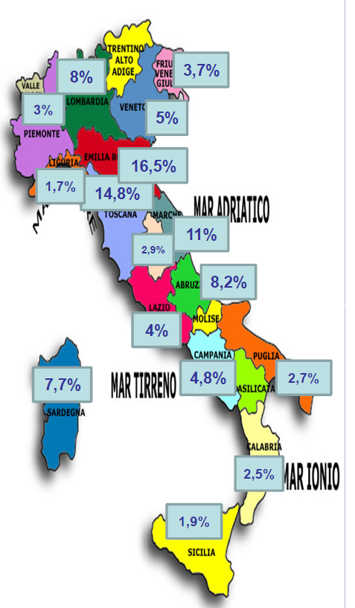
In questa disomogeneità di distribuzione del fenomeno ci sono ovviamente differenze legate alla distribuzione territoriale delle attività produttive e quindi dei rischi ma alcune disparità hanno entità e caratteristiche tali da incuriosire e far sospettare che alcune concentrazioni dipendano almeno in parte anche dal fatto che in alcuni territori “si cercano” patologie che in altri vengono invece ignorate o sottovalutate.
La distribuzione delle singole mp (secondo ICD-10) per regione nel corso degli anni fornisce moltissimi spunti interessanti a cui porre attenzione.
Il dato più eclatante relativamente all'andamento temporale è dato dal fatto che l'incremento di mp verificatosi negli ultimi anni è dovuto tutto all'irruzione delle malattie osteo-artro-muscolo-tendinee che rappresentano ormai i 2/3 delle malattie professionali riconosciute.
Se analizziamo la distribuzione geografica delle patologie principali si rileva che:
- le patologie osteo-artro-muscolo-tendinee vengono soprattutto denunciate e riconosciute in 2 regioni: Emilia Romagna e Toscana che da sole producono più di 1/3 del totale, l’80% di questi quadri è dovuto al contributo di sole 8 regioni;
- anche per i mesoteliomi la distribuzione è molto legata ad una parte di regioni. Il 70% deriva da Lombardia, Piemonte, Friuli VG, Toscana, Veneto, Lazio e Liguria. Da segnalare che riguardo alle patologie da amianto (non solo i mesoteliomi) un rilevante contributo viene da 2 piccole regioni come Friuli VG e Liguria, regioni dove complessivamente lavora il 5% degli occupati d’Italia. I tumori del polmone e della pleura occupano insieme il 4% del totale delle mp riconosciute, asbestosi e placche poco meno del 5% del totale delle mp riconosciute. L’80% delle pneumoconiosi (quasi l’80% sono asbestosi) deriva da 7 regioni (Campania, Liguria, Sardegna, Toscana. Lazio, Piemonte, Lombardia);
- la silicosi appare quasi in fase di estinzione (82casi nel 2013, pari allo 0,4% del totale delle mp), non così le asbestosi che rappresentano poco meno del 25 del totale delle mp. Da sottolineare il fatto che la Campania da sola contribuisce a quasi il 38% delle asbestosi riconosciute in Italia e anche in rilevante misura ai riconoscimenti di placche e ispessimenti pleurici; d’altra parte in due terzi delle regioni (tra le quali Lombardia, Veneto, Marche, Puglia) i casi di asbestosi sembrano quasi spariti (in 13 regioni tra le quali Lombardia, veneto, marche e Puglia tra 1 e 5 casi riconosciuti nel 2013);
- anche per i tumori della vescica la distribuzione è alquanto concentrata, i 2/3 del totale vengono da Piemonte e Toscana. In questa ultima regione vi è stata una campagna dio ricerca attiva dei tumori professionali della vescica di cui abbiamo dato conto anche nelle newsletter INCA;
- anche le malattie della cute da sempre su piccoli numeri derivano comunque da poche regioni:
- infine pochissimi sono i disturbi psichici riconosciuti nel 2013, 37 casi prevalentemente classificati come “disturbi dell’adattamento cronico” o in parte da stress.
Ultimi punti dell’analisi riguardano i settori lavorativi di provenienza delle malattie professionali. Nel ventennio in esame vi è stato un aumento assai rilevante delle mp in agricoltura (in particolare dopo l’approvazione delle nuove tabelle del 2008), ama anche nelle costruzioni, nei servizi, nella sanità e nei trasporti, a questi aumenti si contrappone la diminuzione nelle industrie manifatturiere e nella metalmeccanica.
La classifica per frequenza dei comparti ai quali sono state assegnate le mp riconosciute nel 2013 vede largamente in testa l’Agricoltura (22%), seguita dalle Costruzioni (15%) e dai Servizi (7%).
Provenienza lavorativa delle MP
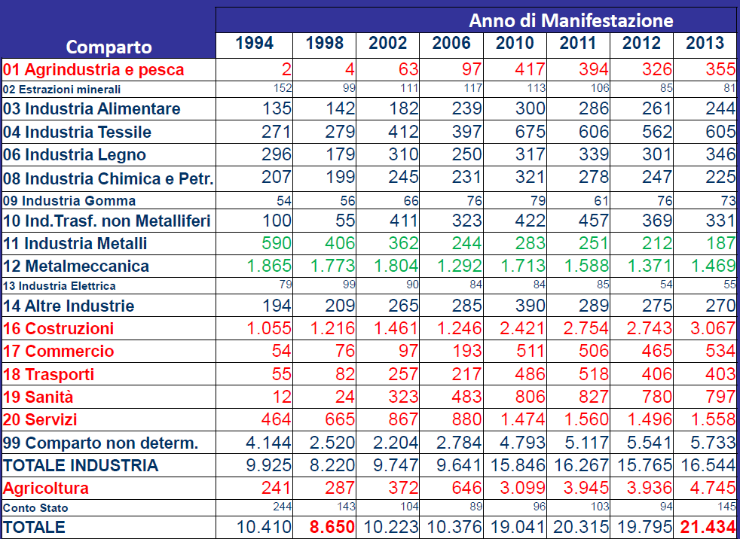

Un lieve aumento viene registrato anche dalla quota di mp dei lavoratori nati all’estero, da meno del 2% di 20 anni fa a più del 5% nel 2013 (del resto il fenomeno del lavoro degli immigrati è iniziato da pochi decenni), anche se la tutela di questi lavoratori richiederebbe, come sollecitiamo da tempo come Patronato un sistema di accordi fra enti assicuratori sul modello dell’intesa INAIL-SUVA per gli esposti all’amianto.
Molto interessanti appaiono le conclusioni del lavoro di Calabresi che riprendiamo integralmente “se è fondamentale conoscere approfonditamente (da vari punti di vista) il fenomeno delle malattie professionali, i suoi sviluppi, la sua distribuzione nel paese e il suo divenire nel tempo (sia per le denunce sia per i riconoscimenti Inail), dovrebbe essere altresì fondamentale cominciare ad attrezzarsi per saper interpretare (e far fronte) una probabile futura evoluzione/mutazione di tale fenomeno. Un’ultima riflessione, oggi le malattie professionali sono indubbiamente un po’ più all’attenzione di qualche anno fa, ma non dappertutto e complessivamente si potrebbe fare ancora molto sia per farle emergere diffusamente soprattutto se si pensa alle patologie “nuove “ o emergenti, sia per risolvere alcune evidenti disomogeneità territoriali e naturalmente per mettere in atto ulteriori iniziative con l’obiettivo di ridurre gradualmente l’entità del fenomeno, prevenendo e prevedendo il futuro”.
Ma su questi temi ritorneremo con specifiche newsletter dedicate anche ad alcuni studi prospettici che in Europa sono stati realizzati sul futuro delle malattie professionali.
Malattie osteo-artro-muscolo-tendinee (2013)
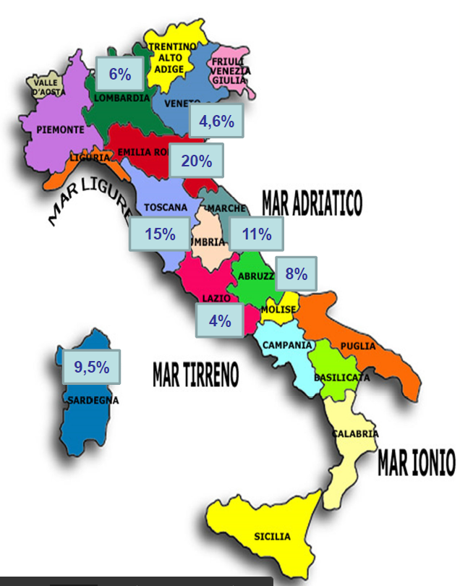

Mesoteliomi pleurici 2013

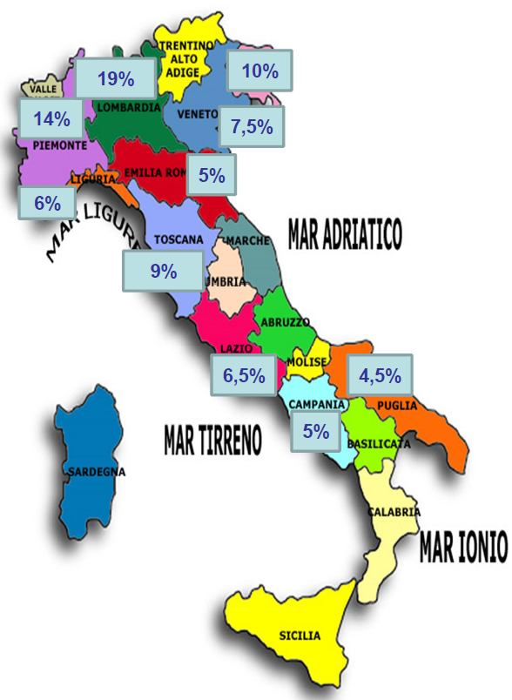
Tumori della vescica 2013
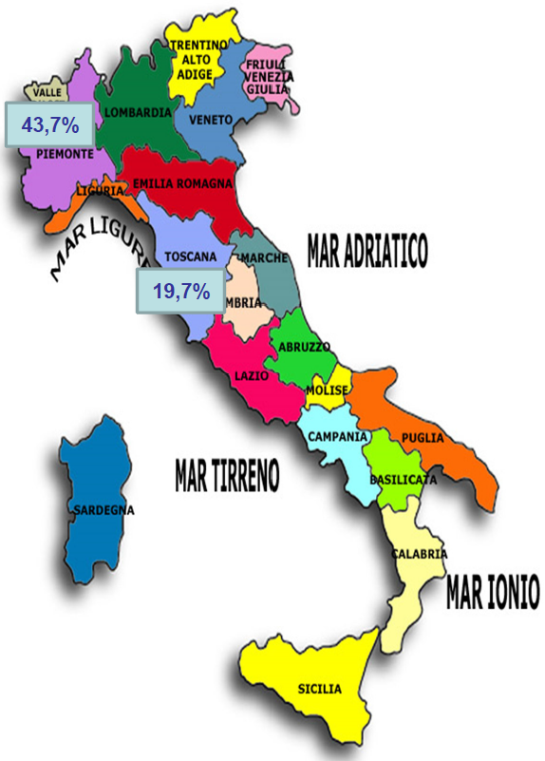

Tutta la documentazione citata può essere richiesta alla Consulenza Medico-Legale Nazionale via e-mail all’indirizzo m.bottazzi@inca.it, r.bottini@inca.it

